Kontaktnetz FU – lettre d’information n° 171 – octobre 2018

Passau, im Oktober 2018

Liebe Kolleginnen und Kollegen,

heute erhalten Sie die *lettre d’information n° 171* des „Kontaktnetzes FU“.

Wie üblich ist jede Art der Rückmeldung auf diese *lettre d’information* willkommen.

Sie dürfen das Kontaktnetz auch gerne an interessierte Kolleginnen und Kollegen weiterempfehlen.

(Aufnahme ins Kontaktnetz unter Angabe Ihrer Schul- und evtl. Privatadresse per E-mail an: [k.jopp-lachner@uni-passau.de](mailto:k.jopp-lachner@uni-passau.de)).



Alle bisher erschienen *lettres d’info* können Sie auf meiner [Website](http://www.phil.uni-passau.de/fachdidaktik-franzoesisch/kontaktnetz-franzoesischunterricht/lettres-dinfo/) herunterladen.

Auf der Suche nach Materialien und Tipps dürfen Sie sich auch gerne direkt an mich wenden.

Meilleures salutations

Karlheinz Jopp-Lachner

**I****nhalt:**

|  |
| --- |
| * **Les** [**citations**](#citations)**, les** [**histoires drôles**](#histoiresdrôles) **... et les** [**images**](#images) **du mois (passé)**  1. [***Urgent!***](#Urgent) **– (mehr oder weniger) Dringende Anliegen und aktuelle Anfragen** 2. [***Le Français à Passau***](#Passau) **– Französisch an der Uni Passau – Fachdidaktik als « Relais-Station » zwischen Universität und schulischer Praxis**    * Materialien zur Sprachenberatung    * RLFB, SchiLF 3. [***J’y vais!***](#Formations) **- *formations continues et autres manifestations* – Fortbildungen und andere Veranstaltungen** 4. [***Infos et liens utiles***](#Infos) **– Nützliche Informationen und Linktipps** 5. [***Médias***](#Médias) **– Fernsehtipps u.a.** 6. [***Livres, revues***](#Livres) **- Bücher, Zeitschriften** 7. [***Logiciels***](#logiciels) **- Software**  [*Pour vos cours de français*](#Cours) - Unterrichtsmaterialien und – ideen   * + [*Concours et projets éducatifs* – Wettbewerbe und Projekte](#Concours)   + [*Les Petits Citoyens*](#petitscitoyens)   + [*Quelques sites intéressants*](#sitesintéressants)   + [*Weblettres*](#Weblettres)   + [*Le point du FLE*](#LEpointduFLE)   **I.** [***En vrac***](#envrac) **- Hinweise von KollegInnen** |

**les c****itations , …**

|  |  |  |  |
| --- | --- | --- | --- |
| |  | | --- | | **« Les Français mettent dans leur voiture autant d’amour propre que d’essence. »**  Pierre Daninos, écrivain (1913-2005) | |  | |  | |

**l****es histoires drôles …**

***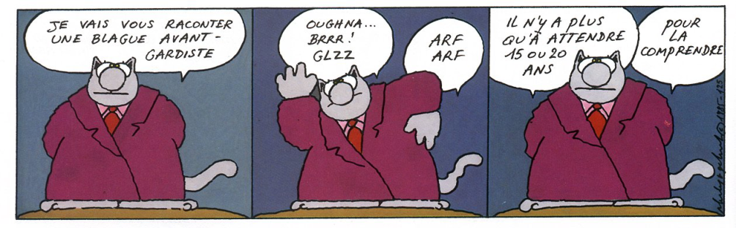***

|  |
| --- |
| Une femme et son époux discutent avant de dormir, de leur fils qui doit quitter le lendemain afin de faire son service militaire.  – Tu sais ma chérie, comme notre fils n’est pas très au courant de la vie (il n’a que 21 ans) ce serait bien si tu pouvais lui glisser un mot à propos de tu sais quoi avant son départ. Sinon, il risque de se faire taquiner par ses nouveaux copains dans l’armée. – Tu as raison. Le courage m’a toujours manqué jusqu’à présent, mais demain au réveil je lui en parlerai.  Le lendemain matin, l’homme tente de parler à son fils mais les mots lui restent dans la gorge. Il accompagne donc son fils à la gare se promettant de lui en glisser un mot avant son départ. Il prend un verre au bar avec son fils en attendant le train et s’apprêtre à tout lui dire mais n’y arrive toujours pas.  Pendant que son fils monte dans le train, le papa se sent coupable d’avoir échoué dans son rôle de père et se met à courir vers le train qui se met à rouler. Sentant qu’il va enfin se libérer d’un poids énorme il hurle à son fils qui a sorti sa tête par la fenêtre: – LE PÈRE NOËL N’EXISTE PAS. |

## … et les images du mois (passé):

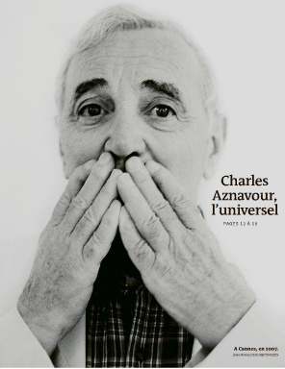

Le Monde, 2-10-2018

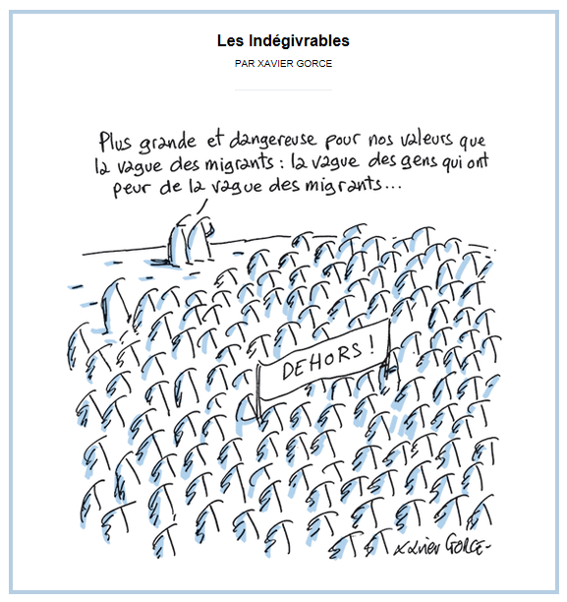

Le Monde, 13-09-2018

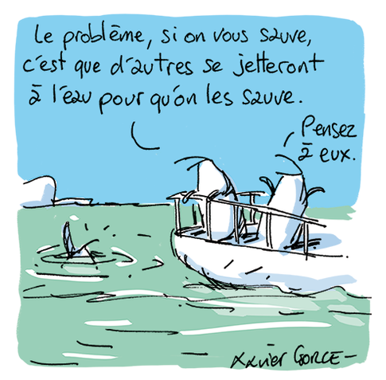

Le Monde, 26-09-2018

|  |
| --- |
| [VIDEO. Les six chiffres qui montrent l'ampleur de la pauvreté en France](http://t.nl.francetvinfo.fr/r/?id=h3e56f19b,3e21b83d,3e21b840) |
| [**Les six chiffres qui montrent l'ampleur de la pauvreté en France**](http://t.nl.francetvinfo.fr/r/?id=h3e56f19b,3e21b83d,3e21b841)  <https://www.francetvinfo.fr/politique/emmanuel-macron/video-six-chiffres-qui-montrent-l-ampleur-de-la-pauvrete-en-france_2935849.html#xtor=EPR-502-[newslettervideo]-20180913-[video1>]    Le Monde, 21-09-2018 |

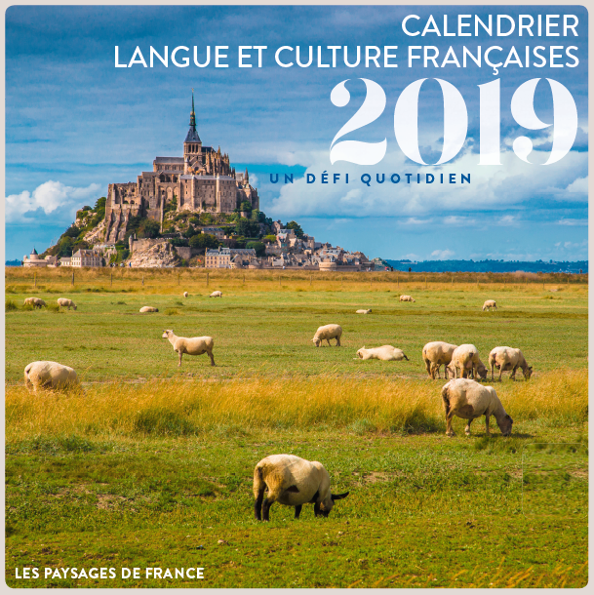

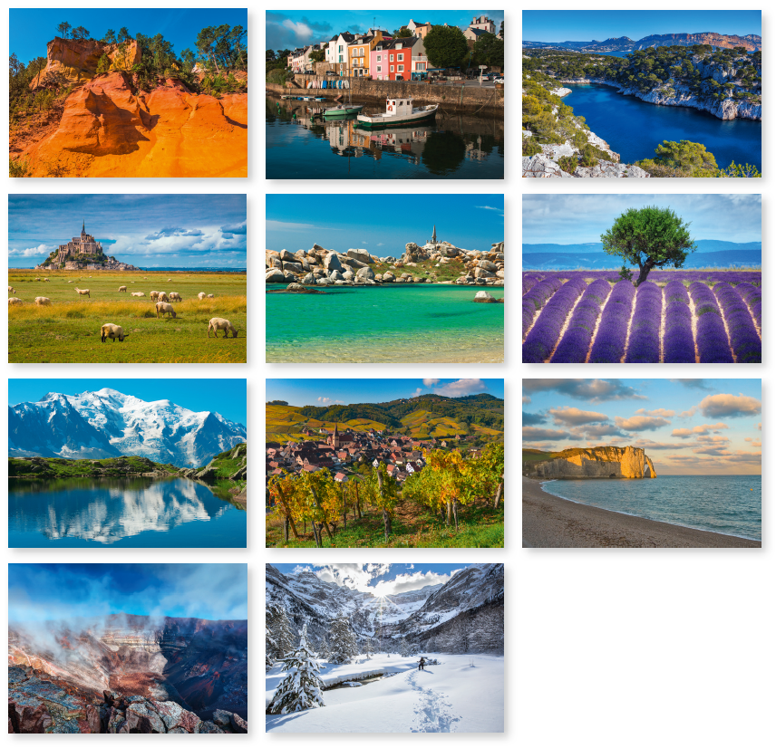

<https://www.pug.fr/produit/1627/9782706142048/Calendrier%20langue%20et%20culture%20francaises>

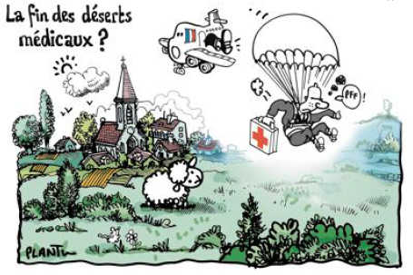

Le Monde, 20-09-2018

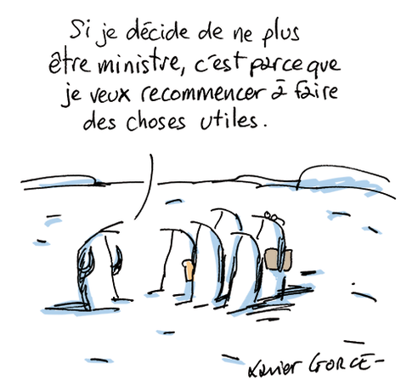

Le Monde, 25-09-2018

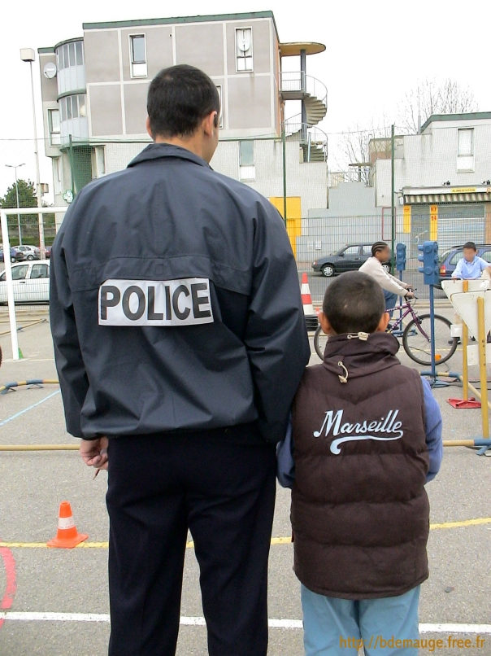

<http://bdemauge.free.fr/police.JPG>

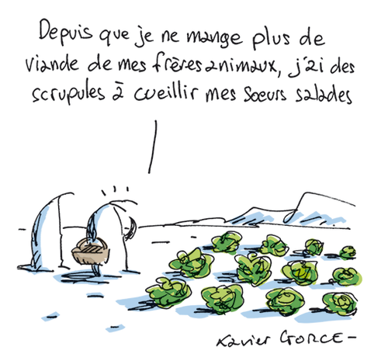

Le Monde, 24-09-2018

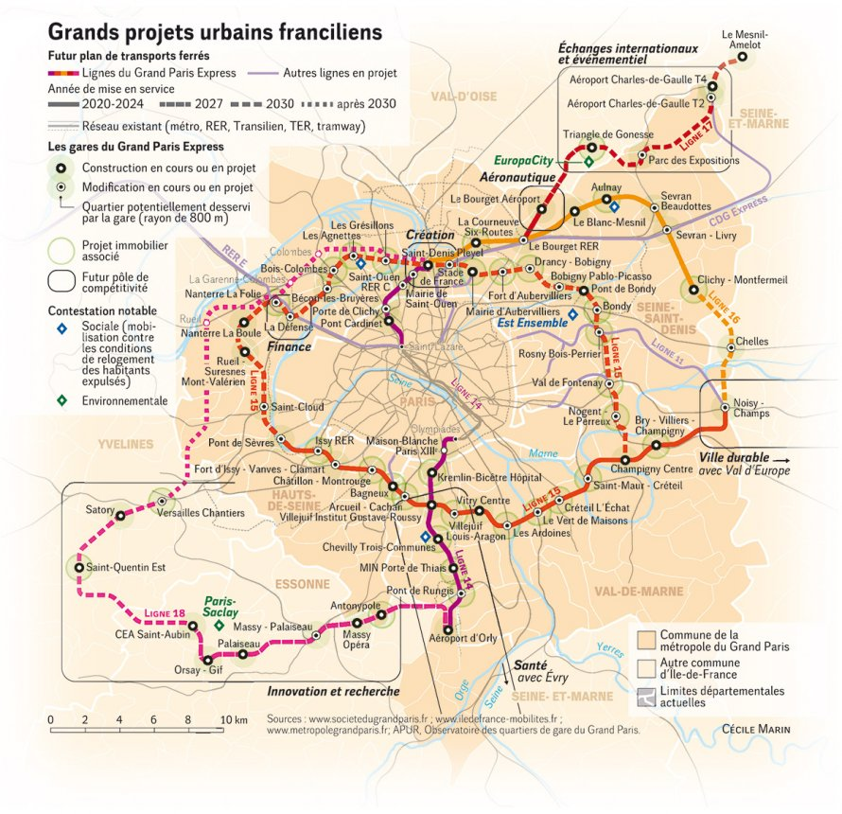Le Monde diplomatique, octobre 2018

***U******rgent!* – (mehr oder weniger) Dringende Anliegen und aktuelle Anfragen**

|  |
| --- |
|  |

**Nutzen Sie die Gelegenheit,** interessante Informationen und Ihre (möglichst konkreten) Anfragen über das Kontaktnetz weiterzugeben!   
Senden Sie einfach eine Nachricht an: [k.jopp-lachner@uni-passau.de](mailto:k.jopp-lachner@uni-passau.de)

> zurück zum [Inhalt](#Inhalt)

1. ***Le Fra******nçais à Passau* – Französisch an der Uni Passau - Fachdidaktik als « Relais-Station » zwischen universität und schulischer Praxis**

|  |
| --- |
| Materialien zur Sprachenberatung auf CD-Rom  (laufend aktualisiert) Sie können bei mir (für 2,50 Euro + 2,50 Euro Versandkosten) die folgende CD-Rom bestellen:  ***Le français - pourquoi?***  **–**  **Materialien für eine Informationsveranstaltung**  **zum (Markt-)Wert des Französischen** (vgl. auch meinen Vortrag zur Sprachenwahl „Moderne Fremdsprachen – Brücken in die Zukunft“)  Inhalt:   * **Frankreich** * als Reiseland * als unser wichtigster Nachbar und politischer Partner * als unser wichtigster Handelspartner (Statistiken) * als Kulturland * **Französisch** * als Bildungssprache * als Brückensprache * als Wissenschaftssprache * als internationale Verkehrssprache (Francophonie) * als Zusatzqualifikation in vielen Berufen * an der Uni Passau * oder Latein? * **Dt.-frz. Sprachenpolitik** – Förderung der Sprache des Nachbarn * **Vorträge**, **Präsentationen** * **Grafiken** * **Verschiedenes** (DELF-DALF, Europäischer Referenzrahmen u.a.) |

**RLFB, SchiLF**

Zu folgenden Themen kann ich Fortbildungsveranstaltungen oder Vorträge anbieten   
(Stand: Dezember 2017)

|  |  |
| --- | --- |
| (1) | Schüleraktivierung durch **spielerische Elemente** im Französischunterricht |
|  |  |
| (2) | **Schüleraktivierende Unterrichtsformen** im Französischunterricht |
|  |  |
| (3) | ***Images déclencheuses (1)*** - Schüleraktivierender Einsatz von **Bildmaterial** im Französisch-unterricht |
|  |  |
| (3a) | ***Images déclencheuses (2)*** - Schüleraktivierender Einsatz von **Videomaterialien** im Französischunterricht |
|  |  |
| (4) | ***Littérature d‘enfance et de jeunesse*** - Bücherkiste, methodische Anregungen, Unterrichts-materialien |
|  |  |
| (5) | ***Réveillez-vous, le virus tue encore!*** - Anregungen zur Behandlung einer (lebens)wichtigen Themas im Französischunterricht |
|  |  |
| (6) | ***Malika Secouss, Titeuf et les autres*** – Schüleraktivierender Einsatz von ***bandes dessinées*** im Französischunterricht |
|  |  |
| (7) | *BD, littérature de jeunesse, histoires drôles, images déclencheuses - trop belles pour la grammaire? -* **Grammatik integrativ** |
|  |  |
| (8) | *En avant la zizique* - **Vom Chanson zum Musikvideoclip** |
|  |  |
| (9) | *Sale(s) temps -* **nichts zu** **lachen im Grammatikunterricht** ? |
|  |  |
| (10) | ***Le français avec les histoires drôles*** - Witze im Französischunterricht. Textsammlung mit methodischen Vorschlägen |
|  |  |
| (11) | ***La communication orale en classe de français* - Mündlichkeit und mündliche Prüfungen** im Französischunterricht |
|  |  |
| (12) | *BD*, Video, Multimedia – Medieneinsatz zur Förderung mündlicher Kompetenzen im FU |
|  |  |
| (13) | *Hors ligne et en ligne –* ***le français en salle multimédia*** |
|  |  |
| (14) | *Allemagne, sœur blafarde –* Das **Deutschlandbild im modernen französischen Chanson**  (Vortrag mit Hörbeispielen und Musikvideoclips) |
|  |  |
| (15) | *De la Grande Sophie au Grand Corps Malade (en passant par Disiz la peste): la chanson francophone se porte (très) bien –* **kompetenz- und inhaltsorientierter FU mit aktuellen Chansons und Musikvideoclips** |
|  |  |
| (16) | **Moderne Fremdsprachen – Brücken in die Zukunft**  (Vortrag zur Sprachenwahl am Gymnasium) |
|  |  |
| (17) | Eierlegende Wollmilchsäue auf C2-Niveau? - **Fremdsprachenlehrerbildung und die (mögliche) Rolle der Ausbildung am Sprachenzentrum.** Bemerkungen aus der Perspektive des Sprachlehrers und FS-Didaktikers (Vortrag) |
|  |  |
| (18) | *Les plus courts sont les meilleurs:* motivierende Spracharbeit mit Werbespots, *dessins animés*  und Kurzfilmen (Atelier im Multimediaraum) |
|  |  |
| (19) | Der Sprachenlerner als „intermédiaire linguistique et culturel“ - **Sprachmittlung** im Französischunterricht **(1)** (Vortrag/Atelier) |
| (19a) | Der Sprachenlerner als „intermédiaire linguistique et culturel“ - **Sprachmittlung** im Französischunterricht **(2):** **Sprachmittlungsaufgaben erstellen und bewerten** (Vortrag/Atelier) |
|  |  |
| (20) | ***La pub - créatrice de désirs.*** Inhalts-, kompetenzorientierte und multimediale Arbeit bei der Auseinandersetzung mit einem „notorisch heißen Bereich“ (Atelier u.a. mit Werbeclips, Zeitungsanzeigen und Chansons) |
|  |  |
| (21) | **Interkulturelles Lernen mit Videos** (Vortrag/Atelier) |
|  |  |
| (22) | **Grammatik in Zeiten der Kompetenzorientierung** |
|  |  |
| (23) | **Femmes indignes – fils de Boches: les tondues et les enfants franco-allemands** –  Ein (Rück-)Blick auf ein schwieriges Kapitel deutsch-französischer Geschichte (mit Anregungen und Materialien für den Unterricht) |
|  |  |
| (24) | **Wortschatzerwerb und Wortschatzarbeit im kompetenzorientierten Französischunterricht** |
|  |  |
| (25) | ***„Qu’est-ce qu’ils ont fait, mon Dieu?“ – Les attentats en France, la République et ses enfants désintégrés*** |
|  |  |
| (26) | ***Le drapeau tricolore en rupture de stock: radicalisations, peurs, états d’urgence – la République en temps de guerres*** (Überlegungen und Materialien für die Behandlung eines aktuellen, schwierigen und komplexen Themas im FU) |
| (27) | **Grammatikunterricht – (natürlich?) kompetenz- und aufgabenorientiert … aber bitte auch emotional ansprechend!** |
| (28) | **Verdun, Oradour, Göttingen, Sevilla und zurück** – Stationen und Momente auf dem Weg zu einer (manchmal) schwierigen Freundschaft (Vortrag, 90 min.) |
| (29) | **La France ultra-marine – en marche … vers où?  Guyane, Mayotte, Nouvelle-Calédonie: Macron face aux urgences d’outre-mer** (Vortrag mit Unterrichtsvorschlägen, 90 min.) |

Anfragen bitte an : [k.jopp-lachner@uni-passau.de](mailto:k.jopp-lachner@uni-passau.de)

> zurück zum [Inhalt](#Inhalt)

1. ***J’y vais!*** - **for****mations continues et autres manifestations – Fortbildungen und andere Veranstaltungen**

* **12./13. Oktober 2018: Regionaltagung des GMF Bayern, LMU München**

> zurück zum [Inhalt](#Inhalt)

1. ***Inf******os et liens utiles* – Nützliche Informationen und Linktipps**(vgl. auch „[*Pour vos cours de français*](#Cours) - Unterrichtsmaterialien und – ideen“)

|  |
| --- |
| * + - 1. [Actualité / société](#Actualité)       2. [Pédagogie – Education](#pédagogie)       3. [Langue](#Langue)(s)       4. [Francophonie](#Francophonie)       5. [Littérature - Culture](#littératureculture) * [chanson – infos et nouveautés](#Chanson) * [cinéma](#Cinema)   + - 1. [Histoire et géographie](#Histoire)       2. [France-Allemagne-Europe](#FranceAllemagne) |

1. ***Actua******lité / société***

|  |
| --- |
| > zurück zum [Inhalt](#Inhalt) |

1. ***P******édagogie – Education***

**Le Guide de la rentrée 2018**

<http://www.cafepedagogique.net/lexpresso/Pages/2018/09/11092018Article636722447591198279.aspx>  
" On pensait avoir vécu des réformes à un train d'enfer durant la première année du quinquennat. Pourtant il apparait que la seconde année sera vraiment celle des réformes ou au moins des tentatives de grand changement". Le Guide de la rentrée fait un état des lieux des réformes en cours et prospecte ce qui a été annoncé. Il présente aussi les nouveautés de la rentrée pour l'école, le collège et le lycée. Enfin il aborde discipline par discipline la nouvelle année scolaire.

**Saint-Denis : Lycée mort contre la violence**

<http://www.cafepedagogique.net/lexpresso/Pages/2018/10/01102018Article636739756757318989.aspx>  
" Nous, représentant-e-s des parents d’élèves au lycée Paul Eluard refusons de nous résigner à cette violence et appelons l’ensemble des parents à ne pas envoyer leurs enfants au lycée le lundi 1er octobre 2018 afin de dénoncer l’inertie et le mépris des pouvoirs publics". Après une série d'incidents qui ont entrainé le retrait des enseignants, les parents de la CPE du lycée Eluard de Saint Denis appellent à une journée lycée mort le 1er octobre.

**Ayada : Les constructivistes responsables du déclin de l'Ecole**

<http://www.cafepedagogique.net/lexpresso/Pages/2018/09/10092018Article636721583588268756.aspx>  
Présidente du Conseil supérieur des programmes, Souâd Ayada fait une belle déclaration de foi conservatrice dans le magazine Causeur. A la question "comment en sommes nous arrivés là" (au déclin de l'Ecole) elle répond. "Plusieurs facteurs sont en jeu parmi lesquels l'influence considérable des constructivistes, de ceux qui défendent l'idée que l'élève construit ses savoirs..; l'inflation des métadiscours, par exemple ceux qui affirment la nécessité d'apprendre à apprendre, de comprendre et de critiquer avant d'apprendre quoi que ce soit... Je crois aussi que l'introduction du numérique, dès l'école primaire, a joué un rôle néfaste". Ignorer autant ce qu'est enseigner et vouloir faire des programmes est-ce un problème ?

**L'école et les inégalités scolaires**

<http://www.cafepedagogique.net/lexpresso/Pages/2018/09/10092018Article636721583582643792.aspx>  
" Le fait que les écarts entre milieux sociaux s’accroissent au fil de la scolarité ne signifie pas que l’école augmente les inégalités comme le disent certains", explique le site Inegalités.fr. "Le fait, par exemple, de trouver une part aussi élevée d’enfants d’ouvriers en BTS qu’au collège montre bien comment l’école tire une partie des élèves vers le haut et assure la promotion sociale des catégories populaires. Sans le service public d’éducation, les écarts auraient une toute autre ampleur. En revanche, notre système est loin de faire ce qu’il devrait pour assurer l’égalité des chances scolaires. Ainsi, par exemple, l’introduction précoce de la lecture et d’autres apprentissages académiques à un âge où les inégalités de maîtrise du vocabulaire sont grandes se répercute tout au long de la scolarité. L’école n’explicite pas assez ses attentes mais favorise les « initiés » qui disposent des clés de réussit e fournies non par l’école mais par leur milieu social (méthodes de travail, vocabulaire, orientation, etc.). Elle préfère sélectionner une élite composée de très bons élèves plutôt que d’empêcher le décrochage des élèves, qui concerne en particulier les jeunes de milieu populaire."

**Regards sur l'éducation parait mardi**

<http://www.cafepedagogique.net/lexpresso/Pages/2018/09/10092018Article636721583507487468>  
L'OCDE publiera mardi 11 septembre son repère annuel sur l'Ecole : Regards sur l'Education. Chaque année c'est l'occasion de faire un point sur l'Ecole française au regard des résultats internationaux. Au menu l'accès à l'école maternelle, les salaires des enseignants, l'offre d'enseignement, l'accès au supérieur etc. Vous trouverez nos articles en ligne mardi à 11 heures.

**Education sexuelle : Le Guide du Planning familial**

<http://www.cafepedagogique.net/lexpresso/Pages/2018/09/10092018Article636721583437017816.aspx>  
"Le Planning souhaite partager à travers ce document son approche de l’éducation à la sexualité. Cette approche intègre des connaissances scientifiques sur les sexualités et des connaissances issues des expériences de terrain, apprentissages et rencontres. Ce référentiel présente la démarche proposée lors des séances d’éducation à la sexualité en s’appuyant sur une définition globale et positive de la sexualité. Il décline également les connaissances scientifiques ainsi que les cadres internationaux, européens et français, qui permettent de garantir la qualité des interventions du Planning. " Fort de son expérience, le Planning familial publie un guide pour l'éducation à la sexualité qui construit une réflexion sur le pourquoi et le comment enseigner la sexualité.

**Les enfants d'immigrés à l'école**

<http://www.cafepedagogique.net/lexpresso/Pages/2018/09/18092018Article636728540703052509.aspx>  
Comment se construisent les inégalités scolaires qui touchent les enfants immigrés ? Alors qu'un enfant sur 4 en France a au moins un parent immigré, et que l'école façonne largement l'avenir professionnel des jeunes, interroger ces inégalités et la construction de la différence est une priorité. C'est aussi un moyen efficace d'interroger les stéréotypes, voir les peurs. Parce que Mathieu Ichou, dans "Les enfants d'immigrés à l'école" (PUF), observe en finesse les différences entre les groupes ethniques et à l'intérieur de ces groupes. Il reconstitue les parcours de ces jeunes et montre l'importance du capital social et culturel acquis avant l'immigration, comme celui de la famille et de la fratrie. Au terme de ce travail de sociologue , tout en nuances, nous touchons du doigt la fabrication de la différence. Et le doigt pointe aussi vers le système scolaire...

**Des milliers d'enfants privés d'école**

<http://www.cafepedagogique.net/lexpresso/Pages/2018/09/18092018Article636728540650080369.aspx>  
"En France, des milliers d’enfants ne sont pas scolarisés, en raison de facteurs multiples (éloignement des lieux de vie, expulsions à répétition, manque d’infrastructure...)". Un collectif d'associations (Unicef, ATD, ICEM, Ligue des droits de l'Homme etc.) interpelle le chef de l'Etat et le ministre de l’Education nationale pour rendre le droit à la scolarisation pleinement effectif. "Nos organisations ont des solutions concrètes à proposer pour rendre pleinement effectif ce droit fondamental et avancer vers une école toujours plus inclusive. Parmi celles-ci, la mise en place d’un observatoire de la non-scolarisation dans toutes les académies permettrait un réel pilotage d’une politique nationale d’inclusion scolaire, de mettre des chiffres et des visages sur cette réalité. En pratique, la mise en place d’un travail de médiation pour faire le pont entre ces publics fragiles et l’institution scolaire s’avère être une piste pertin ente. Nous suggérons également au gouvernement de prendre avant la fin de l’année un décret fixant la liste des pièces justificatives devant être acceptées par les maires lors de l’inscription en primaire".

**Le code déontologique des professeurs suisses**

<http://www.cafepedagogique.net/lexpresso/Pages/2018/10/01102018Article636739756547160049.aspx>  
L'enseignant " est capable d’interroger des directives ou des pratiques estimées abusives et d’agir selon sa conscience; s’enquiert et tient compte des options pédagogiques défendues par son association professionnelle; fait preuve de sens critique, d’autonomie et sait prendre ses responsabilités". C'est ce qu'affirme le code de déontologie du Syndicat des enseignants romands. Il stipule aussi que "pour défendre l'école publique comme institution, (il) contribue à la qualité de l’école, à la confiance dont elle doit bénéficier et à la qualité de son image dans la population; travaille à la mise en valeur de la profession enseignante; soutient l’élaboration et l’adoption de projets propres à développer la mission humaniste de l’école; oeuvre avec persévérance et au quotidien dans le sens d’une école juste et efficace".

**Les jeunes et les jeux d'argent**  
<http://www.cafepedagogique.net/lexpresso/Pages/2018/10/04102018Article636742341791077561.aspx>

" L’adolescence est une période particulièrement propice à l’expérimentation des jeux d’argent et de hasard (JAH), dont la répétition est susceptible d’entraîner chez une minorité d’adolescents une dépendance, à l’image de la consommation de produits psychoactifs", note l'OFDT dans une nouvelle étude. Il propose une analyse tirée de l'enquete Escapad 17 sur les addictions à 17 ans. " Invités à déclarer combien de fois au cours des 12 derniers mois ils avaient joué à un JAH, près de quatre jeunes de 17 ans sur dix (38,9 %) ont répondu y avoir joué au moins une fois dans l’année, alors que un sur dix y a joué au moins une fois par semaine3. Les jeux de tirage, de grattage ou jeux instantanés constituent la première catégorie de jeux pratiqués dans l’année à l’adolescence (30,7 %). Viennent ensuite les paris sportifs avec 17 ,2 % des adolescents puis les « jeux de casino » déclarés par 3,6 % de joueurs". L'OFDT observe uen stabilité dans la pratique des JAH mais une masculinisation renforcée. Bien que la loi interdise aux mineurs de participer à des jeux d’argent et de hasard, la majorité des joueurs déclarent acheter personnellement leurs JAH chez un buraliste.

|  |
| --- |
| > zurück zum [Inhalt](#Inhalt) |

1. ***lan******gue(s)***

|  |
| --- |
| Ressources sur la langue française <http://www.culture.gouv.fr/culture/dglf/ressources/> |
| **Banque de dépannage linguistique**  <http://66.46.185.79/bdl/presentation.html> Aide scolaire en grammaire <http://www.aidenet.eu/>  **Dire, ne pas dire**  <http://www.academie-francaise.fr/dire-ne-pas-dire> |
| **Tolérances grammaticales et orthographe recommandée** - <http://lamaisondesenseignants.com/index.php?action=afficher&id=1001&rub=31>  - <http://www.orthographe-recommandee.info/>  - <http://www.nouvelleorthographe.info/> |

|  |
| --- |
| > zurück zum [Inhalt](#Inhalt) |

1. ***Francophonie***
2. ***L******ittérature et culture***

|  |
| --- |
| **Toute la littérature française en ebooks gratuitement**  <http://www.gutenberg.org/browse/languages/fr> Près de 40 000 ebooks gratuits, au format html ou Epub ou encore Kindle. Avec ou sans les images. Et tout cela gratuitement ? C'ets ce que propose depuis des années le Projet Gutenberg. Les grands classiques de la littérature française sont tous là. Mais le projet a aussi numérisé des ouvrages rares qui intéressent d'autres disciplines, le Dictionnaire de Viollet le Duc par exemple avec toutes ses images. |

**Une découverte à faire :** [**Le weblivre poétique « Kalces »**](https://publie.net/weblivres/kalces/)

<https://publie.net/weblivres/kalces/kalces.html>

**10 livres de poche pour la rentrée**

[Regardez la sélection des livres de poche de la rentrée](https://www.youtube.com/watch?v=H2zYBJwoC8I)

Plus discrets que les 564 romans de cette rentrée littéraire 2018, les livres de poche ont eux aussi fait leur rentrée sur les étagères de nos librairies. Peut-être les connaissez-vous déjà, peut-être attendiez-vous leur sortie en poche pour profiter d'un format plus adapté à votre mode de vie...

Babelio vous présente une sélection de 10 livres sortis au format poche cet automne. Une sélection variée : il ne vous reste plus qu'à faire votre choix ! Bonne(s) lecture(s)

|  |
| --- |
| **CHANSON** |
| <http://www.workyourwaytofrance.com/musique/index.html>  **rfi Musique**  <http://www.rfimusique.com/>  [**RFI la sélection du mois**](http://rfi.nlfrancemm.com/HS?b=bJ3polxXxsbirI_OjYY93gArgR_CepjwynJNBmJhYt5axvL4meN_vUiB7OTmAP-L&c=Kett-a2AFRZijC29MyXm9A)  Chaque mois, une sélection de nouveautés musicales (tendances world, françaises et francophones), unique et représentative de la diversité musicale de RFI, est faite ...  **Tour de France** [http://www.le-tour.net](http://www.le-tour.net/)  <http://www.facebook.com/pages/Disco-Tour-de-France-DJ-Thomas-Bohnet/202864076431648> |
| **Deezer**  <http://www.deezer.com/de/search/>  [**Deezer:** Ein Jahr lang 20 Millionen Songs gratis hören.](http://www.chip.de/ii/1/7/8/7/8/0/5/8/Deezer_Spotify_Konkurrent-f59fd1ce61ccc27b.jpg)  Spotify sollte sich warm anziehen - nicht nur wegen der eisigen Temperaturen draußen, sondern auch wegen Deezer. Auf der Online-Musik-Plattform hören Sie 20 Millionen Songs ein Jahr lang gratis - so oft, so lange und wann Sie wollen. |

|  |
| --- |
| Cinéma |
| **Rendez-Vous ciné – Der Treffpunkt des französischen Kinos**  <http://www.rendez-vous-cine.de/>  Le Bureau du Cinéma de l’Ambassade de France offre tout un tas d’informations très utiles sur ce portail dédié au cinéma français. On apprécie tout particulièrement les rubriques constamment actualisées sur les sorties de films français en Allemagne, les cinémas de votre ville qui les proposent en version originale. Enfin , tous les films qui passent jour après jour à la télévision sur les chaînes accessibles en Allemagne.  Le cinéma (en) français à la carte!  **DVD-Neuerscheinungen**  <http://www.rendez-vous-cine.de/dvd>  **Französischer Film**  <http://www.franzoesischerfilm.de/>  **L’actualité du cinéma**  <http://www.telerama.fr/cinema/>  <http://www.allocine.fr/> |
| **MyFrenchFilmFestival**  <http://www.myfrenchfilmfestival.com/fr/presentation> |

**FRANZÖSISCHE FILMTAGE IN ERLANGEN UND FÜRTH**

**Mehr Informationen unter:** [**www.franzoesischefilmtage.de**](https://dfi-erlangen.us10.list-manage.com/track/click?u=89b0a14af4cb355188f872b5a&id=74a5cb0b1e&e=ace20b4208)  
Vom 22. bis 29. November 2018 finden die Französischen Filmtage in Erlangen und Fürth statt. Auf dem Programm stehen u.a. Verliebt in meine Frau, Nach dem Urteil, Bonjour Paris, Ava, Lieber Leben, Die Erscheinung (Vorpremiere) und Angst. Wie immer zeigen wir die Filme im französischen Original mit Untertiteln und bieten auf Anfrage Sondervorführungen für Schulklassen an. Ein ganz besonderes Highlight in diesem Jahr ist außerdem der Besuch von Regisseur Damien Odoul (« La Peur »).

|  |
| --- |
| > zurück zum [Inhalt](#Inhalt) |

1. ***Hist******oire et Géographie***

|  |
| --- |
| Spécial Centenaire de la Grande Guerre **Centenaire 14-18 : Les monuments aux morts présentés au Panthéon** <http://www.cafepedagogique.net/lexpresso/Pages/2016/05/24052016Article635996694637553661.aspx> 36 000 communes françaises c'est 36 000 monuments à la mémoire des Poilus tombés au champ d'honneur. Dans le cadre de la Mission du centenaire de la Première Guerre mondiale, une exposition, « 36 000 communes, 36 000 cicatrices » présente le premier recensement photographique des monuments aux morts. Son objectif est de montrer l’immensité du premier conflit mondial et la puissance de sa mémoire. Ce recensement est complété par deux présentations de photographies, « Présence d’une génération perdue » de Raymond Depardon, et « La guerre des gosses » de Léon Grimpel réalisée en 1915.  **Le centenaire de la bataille de Verdun** <http://eduscol.education.fr/histoire-geographie/actualites/actualites/article/un-evenement-le-centenaire-de-la-bataille-de-verdun.html> Le 21 février 1916 débutait la bataille de Verdun, l'une des plus longues et des plus dévastatrices de la Première Guerre mondiale. Jusqu'au 29 mai 2016, date officielle retenue pour la commémoration nationale de la bataille de Verdun (en présence d'Angela Merkel et de François Hollande à Douaumont), les événements en lien avec la bataille vont se succéder. Le cycle des commémorations commencera en février par une cérémonie au Bois des Caures, détruit lors du premier jour de la bataille et par la réouverture du Mémorial de Verdun totalement repensé et agrandi. Dans le cadre de ces commémorations, le Mémorial propose un MOOC (une formation en ligne ouverte à tous) pour faire le point sur les derniers débats historiographiques et l'état des lieux de la recherche scientifique.  **La guerre de 14 en vidéos** <http://www.cafepedagogique.net/lexpresso/Pages/2016/01/15012016Article635884405109597040.aspx> Comment a-t-on vécu la première guerre mondiale dans le nord et l'est de la France ? De façon très diverses selon qu'on était en zone occupée ou non, Alsacien Lorrain ou non. C'est cette histoire fragmentée que France 3 Nord Est fait remonter à travers des vidéos et des témoignages. Une façon intéressante et nouvelle d'aborder la mémoire de la guerre.  **Une plate forme pour découvrir la guerre 1914-18 au quotidien** <http://www.cafepedagogique.net/lexpresso/Pages/2015/12/18122015Article635860200114098488.aspx> Comment découvrir ce qu'ont pensé, décidé et ressenti les Français durant la Grande Guerre ? Les familles gardent précieusement les correspondances familiales où l'on sait lire entre les lignes les souffrances et les découvertes. Un efamille a su garder une énorme correspondance et une masse de documents : la famille Résal. Pierrick Hervé, professeur au lycée Guist'Hau de Nantes et Marie-Christine Bonneau-Darmagnac, professeure au collège Jules Verne de Buxerolles participent à la construction d'une plate forme numérique qui a commencé à mettre à disposition des collégiens et lycéens des documents qui invitent à un véritable voyage dans le temps.  **Concours Eustory : "Verdun, lieu de mémoire européen ?"** S'inscrire <http://www.eustory.fr/le-concours/formulaire-dinscription/>Un concours scolaire à dimension franco-allemande est mis en place à l'occasion des commémorations du centenaire de la bataille de Verdun. Ce concours est une initiative de Eustory-France et de la Mission du centenaire de la Première Guerre mondiale, soutenu par le ministère de l'Éducation nationale, de l'Enseignement supérieur et de la Recherche et par le Plénipotentiaire de la République fédérale d'Allemagne chargé des relations culturelles franco-allemandes.  **L'archéologie de la Première Guerre mondiale**  Un webdocumentaire propose une exploration documentaire à la recherche des disparus de la Grande Guerre. Ce webdocumentaire, permettra aux élèves de découvrir à la fois l'histoire quotidienne des combattants de toutes nationalités, mais également le travail des archéologues de l'Inrap . Ils pourront suivre ainsi les derniers instants du soldat Pierre Grenier à Roclincourt, découvrir les sculptures et peintures pariétales laissées par les soldats réfugiés dans des grottes ou analyser les objets retrouvés par les chercheurs et les archéologues dans les tranchées.  Une exposition temporaire se déroule jusqu'au 5 mai 2016 au palais du Tau à Reims, elle est consacrée à l'archéologie et la Grande Guerre.  Voir le Webdoc <http://www.700000.fr/> A propos de l'exposition <https://pedagogie.ac-reims.fr/index.php/ecole-college-bis/separateur-5/hist-geo-college/174-s-informer-hist-geo-ed-civ-cycle-4/3550-exposition-de-terre-et-d-acier-archeologie-de-la-grande-guerre>  **Le Finistère dans la Guerre 1914-1918 - Outil pédagogique**  Un dossier complet et passionnant sur le Finistère dans la Grande Guerre.  Voir <http://www.archives-finistere.fr/node/882>  **Les webdocumentaires sur la Première Guerre mondiale**  À l'occasion du Centenaire, de nombreux webdocumentaires sur la Première Guerre mondiale ont été créés. Ces créations multimédias permettent, grâce à une structure narrative originale et le plus souvent participative, de découvrir les grandes thématiques de la Grande Guerre à travers des sélections d'images, de sons et de textes. Voici une liste non-exhaustive de ces ressources. Elle sera régulièrement mise à jour.  Voir <http://centenaire.org/fr/autour-de-la-grande-guerre/web/les-webdocumentaires-sur-la-premiere-guerre-mondiale>  **12ème édition de la lettre d'information (Reims)**  La 12ème édition de la lettre d'information concernant l'actualité des commémorations du centenaire de la Première Guerre mondiale est en ligne. A signaler le hors-série de l'Histoire par l'image et un reportage, « Au cœur des tranchées » de France Tv Info.  La lettre d'information <http://cache.media.education.gouv.fr/file/2015/39/1/12_lettre_information_centenaire_533391.pdf> Au cœur des tranchées <http://www.francetvinfo.fr/societe/guerre-de-14-18/video-plongee-dans-l-enfer-des-tranchees_453734.html> L'histoire par l'image, spécial 1ère guerre <http://www.histoire-image.org/site/lettre_info/hors-serie-premiere-guerre-mondiale.php>  « 1 jour 1 poilu » : des milliers d’internautes ont construit un mémorial numérique [www.memoiredeshommes.sga.defense.gouv.fr/](http://www.memoiredeshommes.sga.defense.gouv.fr/)  Les fiches numériques de 1 400 000 soldats morts remplies par des particuliers constituent une base de données inédite, désormais accessible. |

|  |
| --- |
| > zurück zum [Inhalt](#Inhalt) |

1. ***F******rance – Allemagne – Europe***

|  |
| --- |
| **www.ofaj.org : Le site internet OFAJ change d'image** [www.ofaj.org](http://wms.wis.fr/link.asp?L=147739&K=IJT45260IJL40153II7659531IS1) Avec des statistiques en progression constante (31 000 abonnés à la Newsletter et 3 500 visiteurs par jour en moyenne), l'OFAJ a, ces dernières temps, poursuivi enquêtes et sondages pour cerner les besoins et les attentes des internautes, des jeunes et de ses partenaires. Cet été, le site a été repensé, testé auprès des utilisateurs, puis la migration des données a démarré. Aujourd'hui, la page d'accueil du site garde les couleurs flashy du logo, mais l'arborescence a été totalement remodelée. Bien entendu, le site est entièrement bilingue et permet à tout moment à l'internaute de passer d'une langue à l'autre. Les normes d'accessibilité ont été respectées. L'OFAJ pense déjà à demain, se prépare à lancer la première communauté web franco-allemande et prévoit d'utiliser davantage les fonctionnalités du Web 2.0. |
| **Vous recherchez un stage, un job ou un emploi ? Consultez nos annonces en ligne** <http://www.ofaj.org/kleinanzeigen?L=147758&K=IJT45260IJL40153II7659531IS1> |
| **DFJW-Programme im Hochschulbereich**  <http://www.dfjw.org/ausschreibungen?L=163484&K=IJT49810IJL44552II12455306IS1>  Sie sind Studentin oder Student? Sie möchten ein deutsch-französisches Seminar organisieren, ein Praktikum in Frankreich absolvieren oder benötigen für Ihre Abschlussarbeit einen Rechercheaufenthalt im Nachbarland? Dann entdecken Sie die Programme und Stipendien des DFJW! |
| **Kulturfondue: Deutsch-französische Austauschprogramme** <http://kulturfondue.wordpress.com/>  **Le programme Sauzay** [Au B.O.](http://www.education.gouv.fr/pid25535/bulletin_officiel.html?cid_bo=61192) Une note parue au B.O. du 6 septembre rappelle les caractéristiques du programme Sauzay. Destiné aux élèves de 4ème, 3ème, 2de et 1ère, le programme Sauzay permet un séjour de trois mois en Allemagne sur la base de la réciprocité. Les frais de transport et séjour sont à la charge de la famille. |
| eTwinning - Schulpartnerschaften in Europa – Newsletter [www.etwinning.de/service/newsletter/index.php](http://www.etwinning.de/service/newsletter/index.php) Der eTwinning-Newsletter erscheint einmal im Monat und bietet aktuelle Informationen über internetgestützte Schulpartnerschaften in Europa.  **Kontaktseite französischer Deutschlehrer** [www.adeaf.fr](http://www.adeaf.fr) |

|  |  |
| --- | --- |
| |  | | --- | |  | |

|  |  |  |
| --- | --- | --- |
| |  | | --- | |  | | https://gallery.mailchimp.com/efa339454cbabf73e4915a039/images/ca7bf362-078a-47cd-9e3a-cd6d9f022aad.jpgDie neue Liste zertifizierter Kurse von der Deutsch-Französischen Hochschule wurde veröffentlicht!Für alle, die planen, in Frankreich und Deutschland zu studieren, hat die Deutsch-Französische Hochschule ihren neuen Katalog der binationalen Studiengänge für 2018-2019 veröffentlicht! Bachelor- und Master-Studiengänge, PhD-Track, deutsch-französische Doktorandenkollegs, Kurse in Geistes- und Sozialwissenschaften, Wissenschaft und Technik, Lehrerbildung, Wirtschafts- und Rechtswissenschaften – f****ür jeden Geschmack und jedes Niveau ist etwas dabei!**** Der Katalog ist [hier](https://institutfrancais.us18.list-manage.com/track/click?u=efa339454cbabf73e4915a039&id=8674294305&e=42295eb539) einzusehen. | |

|  |
| --- |
| > zurück zum [Inhalt](#Inhalt) |

1. *m**édias* – Fernsehtipps u.a.

|  |
| --- |
| **Avez-vous découvert le nouveau** [**Télérama.fr**](http://liste.telerama.fr/re?l=bks3y6I38hk4j3I1) ? Nous sommes heureux de vous accueillir dans ce nouvel univers :  laissez-vous guider et profitez de quelques astuces.   * **Tout savoir de la culture ?** Un flux d'actualité culturelle alimenté en permanence : articles, sons, vidéos, photos... Tous les formats sont exploités pour vous donner la meilleure information dans les domaines de [la télévision](http://liste.telerama.fr/re?l=bks3y6I38hk4j3I2), du [cinéma](http://liste.telerama.fr/re?l=bks3y6I38hk4j3I3), de [la musique](http://liste.telerama.fr/re?l=bks3y6I38hk4j3I4), des [livres](http://liste.telerama.fr/re?l=bks3y6I38hk4j3I5), ... Sélectionnez le fil qui vous passionne ! * Vous ne voulez pas manquer les bonnes émissions télé du soir ? [Une grille des programmes de télévision](http://liste.telerama.fr/re?l=bks3y6I38hk4j3I6) complète (plus de 280 chaînes), personnalisable et plus ergonomique que jamais; ainsi que toutes les critiques (cinéma, disques, livres ...) du magazine. * Donnez votre avis ! Vous commentez les critiques et  vous réagissez à tous les articles quel que soit le sujet traité.   Pour profiter, dès aujourd'hui, **des services réservés de Télérama.fr** : [inscrivez -vous](http://liste.telerama.fr/re?l=bks3y6I38hk4j3I7) !   * Choisissez vos newsletters * Personnalisez [votre grille télé](http://liste.telerama.fr/re?l=bks3y6I38hk4j3I8) * Créez des alertes et des favoris sur les sujets qui vous passionnent |

|  |
| --- |
| > zurück zum [Inhalt](#Inhalt) |

# *Liv**res, revues*

|  |
| --- |
| > zurück zum [Inhalt](#Inhalt) |

1. ***L******ogiciels***

|  |
| --- |
| Download-Charts: Top 100 des Monats <http://www.chip.de/Downloads-Download-Charts-Top-100-des-Monats_32417777.html>  **Die 100 beliebtesten Deutsch sprechenden Downloads & Apps**  <http://www.chip.de/artikel/Top-100-Die-beliebtesten-Downloads-auf-Deutsch_38741266.html?utm_source=daily-downloads&utm_medium=chip-newsletter&utm_campaign=2014-11-17+19%3A30%3A00>  **Die 100 besten Add-ons für den Firefox**  <http://www.chip.de/bildergalerie/Die-100-besten-Add-ons-fuer-den-Firefox-Galerie_44231012.html> Die 77 beliebtesten Microsoft-Tools <http://www.chip.de/bildergalerie/Die-77-beliebtesten-Microsoft-Tools-Galerie_38128636.html> |

|  |
| --- |
| **Le Journal du Net : téléchargement**  <http://telechargement.journaldunet.com/> |

|  |
| --- |
| > zurück zum [Inhalt](#Inhalt) |

1. ***Po******ur vos cours de français* - Unterrichtsmaterialien und - ideen**

|  |
| --- |
| Mes coups de cœur |
| **n°1** |
| **n°2** |

**Se lancer dans la dictée 2.0**

<http://www.cafepedagogique.net/lexpresso/Pages/2018/09/10092018Article636721583380610844.aspx>  
Travailler l’orthographe en réseau : c’est l’objectif de la twictée, un dispositif de « dictée via Twitter » qui s’est répandu dans de nombreuses classes de tous niveaux et ne demande qu’à se diffuser encore plus à l’ouverture de sa saison 6. Principes : les enseignant.es partenaires créent un petit texte pour travailler des compétences orthographiques particulières ; cette dictée est faite en classe, de façon individuelle, puis en petits groupes de façon négociée, ensuite envoyée en privé aux correspondants ; ceux-ci corrigent les twictées de la classe scribe et leur envoient des #twoutils pour expliquer les règles à appliquer. En cette rentrée 2018, un « minimooc » sous la forme d’un diaporama enrichi permet de s’initier à ce dispositif particulièrement stimulant pour une pratique collaborative et réflexive de la langue.

**Dossier : intégrer le cinéma au cours de français**<http://www.pedagogie.ac-nantes.fr/lettres/focus/litterature-et-cinema-enseigner-le-cinema-en-cours-de-lettres-1136888.kjsp?RH=1366611537547>

Pourquoi et comment intégrer le 7ème art au cours de français ? C’est le sujet d’un dossier présenté par le site Lettres de l’académie de Nantes. Au sommaire : des ressources diverses et des exemples de pratiques. « Parce que littérature et cinéma rentrent dans un jeu d’éclairages mutuels, chaque enseignant doit se sentir autorisé à repenser les modalités du dialogue entre le texte et le film. »

**Adapter une nouvelle en BD numérique**

<http://www.cafepedagogique.net/lexpresso/Pages/2018/10/01102018Article636739756496846473.aspx>  
Au collège innovant Pierre Emmanuel à Pau, les 4èmes de Bruno Vergnes ont été conduits à adapter en bande-dessinée la nouvelle « Fond d’écran » de Pierre Bordage, auteur français de science-fiction. Le travail les amène à lire, comprendre, découper, réaliser un story board, prendre et recadrer des photos, inventer des dialogues, transformer les photos en dessins, insérer les bulles. Les productions, particulièrement abouties, ont été réalisées à l’aide des applications Halftone et Prisma.

**Petit abécédaire de l'école**

<http://bdemauge.free.fr/index.htm>

**Dispositifs numériques pour l'enseignement de la littérature**[Les articles en ligne](https://litmedmod.ca/r2-lmm-vol8-aout-2018)   
[Le weblivre poétique « Kalces »](https://publie.net/weblivres/kalces/)   
[Une appropriation du weblivre « Kalces » par des lycéens brestois](http://i-voix.net/tag/poesie%20-%20jou/)   
[Les booktubers dans Le Café](http://www.cafepedagogique.net/lexpresso/Pages/2017/06/19062017Article636334543123892773.aspx)   
[Le jeu vidéo en lettres dans Le Café](http://www.cafepedagogique.net/lexpresso/Pages/2017/09/18092017Article636413168956932593.aspx)   
La Revue de Recherches en Littératie Médiatique Multimodale consacre son 8ème numéro aux dispositifs numériques pour l'enseignement de la littérature. Au sommaire : la littérature de jeunesse à l’ère numérique, l’influence des pratiques extrascolaires numériques sur l’enseignement de la littérature (jeu vidéo, booktubers, bandes annonces littéraires), la revitalisation par le numérique des œuvres patrimoniales (par exemple l’application « Candide « de la BnF), des expérimentations scolaires (une séquence autour de la fable « Le loup et l’agneau ») et éditoriales (le weblivre poétique « Kalces » de Florence Jou). De riches perspectives ainsi présentées : « Si les programmes disciplinaires s’ouvrent peu à peu à ces nouvelles réalités, désormais incontournables, on ne peut que souhaiter qu’une discipline telle la didactique du français, par exemple, favorise de plus en plus l’ouverture des élèves - et surtout de leurs enseignants - vers ces autres univers sémiotiques et qu’elle les amène ainsi à mobiliser différemment leur imaginaire et leurs savoirs sociaux. »

**Ecole du Flow: HipHop macht Schule   
Grenzüberschreitend kreativ zu Europa, Weltkriegen & Konsum**

>> Infos & Anmeldung: [Ecole du Flow](http://zweierpasch.blogspot.com/p/ecole-du-flow.html) (de)

Mit der **Ecole du Flow** starten Zweierpasch einen Aufruf an die Schüler beider Seiten des Rheins. Werdet kreativ, nehmt am großen Battle teil und gewinnt einen Besuch mit Proficoaching von Zweierpasch.

**1)      Thema** auswählen: Weltkriege, Europa, Umwelt & Konsum …

**2)      Kreativ** umsetzen mit Bezug zu Fremdsprache (Gedicht, Rap, Video, Performance, Foto...)

**3)      Ergebnis** einreichen (Fristende: Dez  2018)  
**4)**      **Abschluss-Battle** mitmachen im Januar (mit Zweierpasch-Konzert)

**Lehrer** können ab sofort ihre Schulklassen zur Teilnahme anmelden.

**Kooperationspartner**: Centre Culturel Français Freiburg, Ernst Klett Verlag, Fondation Entente Franco-Allemande, Inta-Stiftung, Zweierpasch

**Ecole du Flow : le HipHop fait école**  
**Dépasser les frontières en créativité – l’Europe, les Grandes Guerres, l’Environnement**

>> Info & Inscription : [Ecole du Flow](http://zweierpasch.blogspot.com/2018/06/ecole-du-flow-zweierpasch-vous-invitent.html) (fr)

Zweierpasch fait appel à la jeunesse française et allemande **:** Devenez acteur de **l’Ecole du Flow**! Déployez votre créativité, participez à la grande battle de hip-hop et bénéficiez du coaching professionnel des Zweierpasch.

**1)** Choisir son **thème** : l’Europe, les Grandes Guerres, l’Environnement …

**2)      Créer et composer** : poème, rap, vidéo, performance de danse, collage photos…

3)      **Soumettre son projet** (délai : décembre 2018)

**4)** Participer à la **grande battle** (janvier 2019 à Freiburg, avec concert de Zweierpasch)

**Les enseignants** peuvent désormais inscrire gratuitement leurs classes.

**Partenaires** : Centre Culturel Français Freiburg, Ernst Klett Verlag, Fondation Entente Franco-Allemande, Inta-Stiftung, Zweierpasch

|  |  |  |  |  |  |  |
| --- | --- | --- | --- | --- | --- | --- |
| |  |  |  |  |  |  | | --- | --- | --- | --- | --- | --- | | |  |  |  |  |  | | --- | --- | --- | --- | --- | | |  |  |  |  | | --- | --- | --- | --- | | |  |  |  | | --- | --- | --- | | |  | | --- | | **Nouvelle vidéo** | |  | | | | | |
| |  |  |  |  |  |  |  |  |  |  |  |  |  | | --- | --- | --- | --- | --- | --- | --- | --- | --- | --- | --- | --- | --- | | |  | | --- | |  | | |  |  |  |  |  |  |  |  |  | | --- | --- | --- | --- | --- | --- | --- | --- | --- | | |  | | --- | | [http://img.mailinblue.com/1218574/images/rnb/original/5bacb4615cfe66036d681240.png](http://23fag.r.ca.d.sendibm2.com/mk/cl/vVRcm02g25MSwYWZp5eEJdmaoTfCndgDczAjRlyA3rnzDIcznmg5R5HXDrbYFG1miXDAS9a9VgqAVYDrl8aJufokE6BYroi3B8evXc3BsqVJyOvvzLxryk4) | | |  | | --- | | **Comment aborder le lexique en classe ?** | |  | | Le lexique, c'est bien. Les listes de vocabulaire, c'est bien. Et si on allait plus loin ? Pour résumer tout ce qu’on veut vous dire en une phrase : « Le lexique est là pour être utilisé ! » Mais comment ? | |  | | |  | | --- | | [**Voir la vidéo >**](http://23fag.r.ca.d.sendibm2.com/mk/cl/pMaXMKRgP0c1bqlcy-6QFa0scC3Pze0husWV4iF8iX_SjeXmrckZPwEwwynblD3hMvzXBclgrb41cCXanwa6M6Y3emdsC-WwUkY37VBywWE1sflVd-bjesE) | | | | |  | | |
| |  |  | | --- | --- | | |  | | --- | | http://img.mailinblue.com/new_images/rnb/rnb_space.gif | | |
| |  |  |  |  |  |  |  | | --- | --- | --- | --- | --- | --- | --- | | |  |  |  |  |  |  | | --- | --- | --- | --- | --- | --- | | |  |  |  |  |  | | --- | --- | --- | --- | --- | | |  |  |  |  | | --- | --- | --- | --- | | |  | | --- | |  | | **Vidéos précédentes :** | |  | | | | | |
| |  |  |  |  |  |  |  |  |  |  |  |  |  | | --- | --- | --- | --- | --- | --- | --- | --- | --- | --- | --- | --- | --- | | |  | | --- | |  | | |  |  |  |  |  |  |  |  |  | | --- | --- | --- | --- | --- | --- | --- | --- | --- | | |  | | --- | | [http://img.mailinblue.com/1218574/images/rnb/original/5ba1fc5dc8879b55fa0828bd.png](http://23fag.r.ca.d.sendibm2.com/mk/cl/Tn1ZgAcPgmibNhcBRwRC1dX2UaG-5KBA_5PEV0GeGzVmcqAuXRbajf1YW9DBEcpRg5b3YyXUCw_TzbBjs-QHhaC3U9C_3A5vWvDQJ6aR-DDmS-q4Oj9IQHE) | | |  | | --- | | **Comment faire parler des apprenants : les cartes mentales de conversation** | |  | | Pas de théorie dans cette vidéo, mais la présentation d’un outil que vous pourrez utiliser avec les apprenants à partir du niveau A2 : les cartes mentales de conversation. Retrouvez différents exemples et commencez à créer les vôtres ! Attention ! Prêts ! Parlez ! | |  | | |  | | --- | | [**Voir la vidéo >**](http://23fag.r.ca.d.sendibm2.com/mk/cl/7tDa93RDV-HYrm9NTx3HFsADsw4fERgoYyxf4f90Y6dSHJi-E5KgWB4N6Aa8TMZaJdcZycqxwvVDWOQBAT4dSSxettn4R3Zl31u2F81E2mwUNgkEIiRKg8I) | | | | |  | | |
| |  |  |  |  |  |  |  |  |  |  |  |  | | --- | --- | --- | --- | --- | --- | --- | --- | --- | --- | --- | --- | | |  | | --- | |  | | |  |  |  |  |  |  |  |  |  | | --- | --- | --- | --- | --- | --- | --- | --- | --- | | |  | | --- | | [http://img.mailinblue.com/1218574/images/rnb/original/5bacb45d383ba303d87a5f58.png](http://23fag.r.ca.d.sendibm2.com/mk/cl/jlEIEsUMviG-VI0IV7lH2uuZun_Ikg8kOtyfGWgZpK0UP3NDqrknHNhIhNofEyAkir7gKJ7JWb_klfCbGLQ8k_q4FUE_bVAMA-BXnTDKRhNKr3drABk8qT8) | | |  | | --- | | **Mettre en place une pratique inductive de la grammaire** | |  | | La grammaire est un des éléments centraux dans l’enseignement des langues. Parfois un peu trop central. Nous proposons ici une réflexion et des ressources pour mettre en avant la pratique de la langue sans oublier la grammaire. | |  | | |  | | --- | | [**Voir la vidéo >**](http://23fag.r.ca.d.sendibm2.com/mk/cl/pDjmAeqh9GxpUZLx0WuHuQpeWPcFkFMaWhV2bDCQq4oTi1XbnogtKPe-CFk-66r5GhYP0Fnu6Z8Io3Zzu5fet8MT_UoGpbQXjP64taPtEaffHc9qGJDlELY) | | | | | |

|  |  |
| --- | --- |
| **Concours et projets éducatifs - Wettbewerbe und Projekte** Projets éducatifs <https://erlangen.institutfrancais.de/education/projets-educatifs>  Vous êtes professeurs de français et souhaitez montrer une image dynamique et attrayante de la France et du monde francophone ?  N’attendez plus : l’Institut français d’Allemagne, en lien avec ses partenaires allemands, a développé une offre pédagogique variée.  Organisez la visite d’un locuteur natif dans votre école ! Découvrez la culture francophone à travers des films ou des chansons françaises et faites découvrir à vos élèves la littérature jeunesse francophone ! Ou encore sensibilisez vos élèves à l’actualité en participant à un concours ! Découvrez dès maintenant les offres de l’Institut français d’Allemagne. [https://erlangen.institutfrancais.de/sites/default/files/styles/brique/public/Muenchen/cooplinguistique/mon_apr_29_21-41-01_cest_2013.jpg?itok=GhDD1gcoClasses Musées 2015-2016](https://erlangen.institutfrancais.de/education/projets-educatifs/classes-musees) [En savoir plus](https://erlangen.institutfrancais.de/education/projets-educatifs/classes-musees)  [https://erlangen.institutfrancais.de/sites/default/files/styles/brique/public/files/francemobil_brique_310x195.png?itok=Y1zxvfbA](https://erlangen.institutfrancais.de/education/projets-educatifs/francemobil) [FranceMobil](https://erlangen.institutfrancais.de/education/projets-educatifs/francemobil) L’apprentissage d’une langue étrangère est souvent perçu comme difficile...  [En savoir plus](https://erlangen.institutfrancais.de/education/projets-educatifs/francemobil)  [https://erlangen.institutfrancais.de/sites/default/files/styles/brique/public/Federal/Education/Projets_Linguistiques/Cinefete/cinefete_brique.png?itok=OU51Dt3q](https://erlangen.institutfrancais.de/education/projets-educatifs/cinefete) [Cinéfête](https://erlangen.institutfrancais.de/education/projets-educatifs/cinefete) **Cinéfête est un festival itinérant de** **films francophones pour jeunes...**  [**En savoir plus**](https://erlangen.institutfrancais.de/education/projets-educatifs/cinefete)  [https://erlangen.institutfrancais.de/sites/default/files/styles/brique/public/Federal/Education/Projets_Linguistiques/PDLA/logo_pdla2.jpg?itok=Mo1cfhuG](https://erlangen.institutfrancais.de/education/projets-educatifs/prix-des-lyceens-allemands)   |  | | --- | | [Prix des lycéens allemands](https://erlangen.institutfrancais.de/education/projets-educatifs/prix-des-lyceens-allemands) Le Prix des lycéens allemands, établi sur le modèle du Prix Goncourt des lycéens, est une...  [En savoir plus](https://erlangen.institutfrancais.de/education/projets-educatifs/prix-des-lyceens-allemands) |   [https://erlangen.institutfrancais.de/sites/default/files/styles/brique/public/Federal/Education/Projets_Linguistiques/Franco-Musiques/francomusiques.jpg?itok=b6atGN0T](https://erlangen.institutfrancais.de/education/projets-educatifs/francomusiques) [FrancoMusiques](https://erlangen.institutfrancais.de/education/projets-educatifs/francomusiques) Lancé en 2007, le projet FrancoMusiques est une initiative de la maison...  [En savoir plus](https://erlangen.institutfrancais.de/education/projets-educatifs/francomusiques) [Kostenlose Musik-CD von Cornelsen](http://www.lehrer-online.de/1017411.php) Aktuelle französische Musik in den Unterricht tragen. Schüler-Wettbewerb startet: Klassen-Song schreiben und 2.000 Euro gewinnen. [https://erlangen.institutfrancais.de/sites/default/files/styles/brique/public/Federal/Education/Projets_Linguistiques/Concours_Internet_Equipe/dsc_0004siteps.jpg?itok=EjEs0wiVConcours Internet en équipe](https://erlangen.institutfrancais.de/education/projets-educatifs/concours-internet) Le concours internet en équipe est porté depuis 4 ans par l'Institut...  [En savoir plus](https://erlangen.institutfrancais.de/education/projets-educatifs/concours-internet) [****Internet-Wettbewerb: Im Team zur deutsch-französischen Freundschaft beitragen****](http://www.km.bayern.de/lehrer/meldung/2354.html)<http://www.cornelsen.de/lehrkraefte/1.c.2932909.de> Herzliche Freundschaft und die Drehachse der europäischen Integration: Die deutsch-französischen Beziehungen haben die Entwicklung Europas in den letzten Jahrzehnten geprägt. Frankophile Schüler können über das Medium Internet weiter dazu beizutragen. Mehr Informationen zum Wettbewerb. **La vie en BD**  **[http://newsletter.klett.de/custloads/117112111/md_660029.jpg](http://newsletter.klett.de/u/nrd.php?p=8ticw68Xhl_7640_655509_448_791)**  <http://www.klett.de/frankreich/wettbewerbe>  **Francomics**  <https://institutfrancais.de/kultur/buchGideen/francomics> Der Schüler-Comic-Wettbewerb Francomics ist nach zwei erfolgreichen Editionen zurück!  **Découvertes-Theaterwettbewerb**  [Zum Wettbewerb](http://link.klett.de/u/nrd.php?p=C9InagG7k5_2395_720364_107_71)  Die Gewinner 2015 stehen fest!  **Langues vivantes : Concours européen inter-scolaire** <http://www.cafepedagogique.net/lexpresso/Pages/2015/03/05032015Article635611354503777338.aspx> Malgré son nom en anglais, Consumer Classroom est un site disponible dans 23 langues européennes réalisé par la Direction Générale de la Santé et des Consommateurs (DG SANCO) de la Commission européenne. Il vous propose de collaborer avec une autre classe en Europe pour discuter des contenus numériques et créer ensemble un produit (page web, jeux, vidéo) démontrant comment on peut utiliser les ressources numériques en toute sécurité. Le concours est ouvert aux élèves des collèges et lycées de la Communauté Européenne, de 12 à 18 ans, et le site vous propose de vous inscrire et de vous mettre en cotnact avec une classe partenaire. |

|  |
| --- |
| [BandeauH_News02](http://lespetitscitoyens.com/) |

<http://lespetitscitoyens-laboutique.com/>

[](http://ir26.mjt.lu/lnk/AMEAAAsPuLwAAAK8-JYAAGhkx84AASJ_izAAGvFeAAiWKABbFGu7MQBGEPscTbOtauqSCUmEJQAIJmg/7/Ooakh1cBCA1wfpk6yb0P1Q/aHR0cHM6Ly9sZXNwZXRpdHNjaXRveWVucy5jb20vdGVsZWNoYXJnZS1saGViZG8)

<https://lespetitscitoyens.com/telecharge-lhebdo>

|  |
| --- |
| **Q****uelques sites intéressants**  **pour le prof de fle à la recherche de matériel et d’idees** (dernière mise à jour : 28-09-2017) |
| * **Le point du FLE**: <http://www.lepointdufle.net/> * **Le site portail du professeur de FLE** (M. Overmann)**:** <http://portail-du-fle.info/> * **Bonjour de France**: [www.bonjourdefrance.com](http://www.bonjourdefrance.com):   + apprendre le français en ligne * **Le plaisir d’apprendre** (Le site de ressources du CAVILAM – Alliance française) : <http://www.leplaisirdapprendre.com/> * **Le français et vous** (magazine pédagogique du *Centre International d’Antibes*) : <http://www.cia-france.com/francais-et-vous/> * **LPM-Newsletter** : [*http://www.lpm.uni-sb.de/typo3/index.php?id=5818*](http://www.lpm.uni-sb.de/typo3/index.php?id=5818) * **Lexique FLE** : <http://lexiquefle.free.fr/> * **Frenchresources** : <http://www.frenchresources.info/>   + activités pédagogiques : <http://frenchresources.info/module_ressources/fr/htm/frameset/ressources/Newsletters-2006-2007/activites.php?act=santons> * **Francparler :** <http://www.francparler.org/>   + rubrique « dossiers » : <http://www.francparler.org/dossiers.htm> * **Lehrer Online:** <http://www.lo-net.de/franzoesisch.php> * **Franskprog :** <http://www.fransksprog.dk/> * **TICs en FLE :** <http://ticsenfle.blogspot.de/> * **Le Café du FLE :** <http://www.lecafedufle.fr/> * **Les Zexperts au service du FLE :** <https://leszexpertsfle.com/> * **T’enseignes-**tu ?: <http://tenseignes-tu.com/category/ressources/> * **TV 5 Monde** : [www.tv5.org](http://www.tv5.org)   + langue française : <http://www.tv5.org/cms/chaine-francophone/lf/p-7174-Langue-francaise.htm>   + **enseigner le français** : <http://www.tv5.org/TV5Site/enseigner-apprendre-francais/accueil_enseigner.php>     - 7 jours sur la planète : <http://www.tv5.org/TV5Site/7-jours/>     - paroles de clip : <http://www.tv5.org/TV5Site/enseigner-apprendre-francais/paroles-clip.php?id=4>     - les vidéos du site : <http://www.tv5.org/TV5Site/enseigner-apprendre-francais/rubrique-5-Les_videos_du_site.htm?id_col=47>     - L’émission du mois : <http://www.tv5.org/TV5Site/enseigner-apprendre-francais/rubrique-2-L_emission_du_mois.htm>   + **apprendre le français** : <http://www.tv5.org/TV5Site/enseigner-apprendre-francais/accueil_apprendre.php>     - **7 jours sur la planète** : <http://www.tv5.org/TV5Site/7-jours/>     - Cités du monde : <http://www.tv5.org/TV5Site/enseigner-apprendre-francais/collection-26-Voyages_Cites_du_Monde.htm>     - BD mix : <http://www.tv5.org/TV5Site/enseigner-apprendre-francais/collection-33-Bandes_dessinees_BDmix.htm>     - une minute au musée : <http://www.tv5.org/TV5Site/enseigner-apprendre-francais/collection-15-Arts_Une_Minute_au_musee.htm>     - théâtre : <http://www.tv5.org/TV5Site/enseigner-apprendre-francais/collection-35-Theatre_en_scenes.htm>   + revoir nos émissions : <http://www.tv5.org/cms/chaine-francophone/Revoir-nos-emissions/p-14131-Sommaire.htm>     - 7 jours sur la planète : <http://www.tv5.org/cms/chaine-francophone/info/p-1914-7-jours-sur-la-planete.htm>     - Acoustic : <http://www.tv5.org/cms/chaine-francophone/Revoir-nos-emissions/Acoustic/p-10366-Accueil.htm>     - l’invité : <http://www.tv5.org/cms/chaine-francophone/Revoir-nos-emissions/L-invite/p-9990-Accueil.htm>   + musique : <http://www.tv5.org/cms/chaine-francophone/Musique/p-14241-Musique.htm>   + cultures du monde : <http://www.tv5.org/TV5Site/cultures/cultures_du_monde.php>   + terriennes : <http://www.tv5.org/cms/chaine-francophone/Terriennes/p-16162-Accueil.htm>   + cinéma : <http://cinema.tv5monde.com/>   + théâtre : <http://www.tv5.org/cms/chaine-francophone/Langue-Francaise/Tous-les-dossiers/p-7455-Theatre-en-scene-s-.htm>   + jeux et divertissements : <http://www.tv5.org/cms/chaine-francophone/jeunesse/p-13930-Jeux-et-divertissements.htm>   + web TV : <http://www.tv5.org/TV5Site/webtv/index.php>   + Entraînez-vous au TCF**:** <http://www.tv5.org/cms/chaine-francophone/enseigner-apprendre-francais/TCF-FLE/p-6817-Accueil-TCF.htm>. * **Canal Académie**: <http://www.canalacademie.com/>   + l’espace apprendre : <http://www.canalacademie.com/apprendre/> * **Apprendre et enseigner avec RFI**: <http://savoirs.rfi.fr/apprendre-enseigner>   + de nombreuses offres (classées par thématique, par objectif ou par type de contenu) * **Radio France**: <http://www.radiofrance.fr/>   + des émissions intéressantes (<http://www.franceinter.fr/emissions/liste-des-emissions>) * 5 minutes avec … : <http://www.franceinter.fr/emission-5-mn-avec-1> * Les petits bateaux : <http://www.franceinter.fr/emission-les-p-tits-bateaux-archives>   **discuter de l’actualité française et internationale**   * **Le petit quotidien** (6 - 10 ans):  <https://lepetitquotidien.playbacpresse.fr/>  – accès gratuit à certaines rubriques * **1 jour, 1 actu** (8 – 12 ans):  <http://www.1jour1actu.com/>  – accès gratuit à certaines rubriques * **Mon quotidien** (10 - 14 ans) :  <https://monquotidien.playbacpresse.fr/> * **Le P’tit Libé** (7-12 ans):  <http://www.liberation.fr/apps/ptit-libe/> – gratuit * **Les petits citoyens : l’espace citoyen** des 7 à 11 ans: <https://lespetitscitoyens.com/lejournal/> – gratuit |
| **Die Auswahl ist zwangsläufig subjektiv: Umso schöner wäre es, wenn Sie mir mitteilen würden, welche Plattformen und Websites Sie in Ihrer Praxis fruchtbringend einsetzen, damit ich die Liste sukzessive ergänzen kann.** |

|  |
| --- |
| **W****eblettres**  [**https://listes.weblettres.net/wws**](https://listes.weblettres.net/wws)  **\* Attention ! \*** Ces documents, réservés aux enseignants, sont accessibles sur mot de passe uniquement.  Pour l'obtenir, complétez le formulaire à cette adresse:  <http://www.weblettres.net/pedagogie/index2.php?page=mp> |
|  |

|  |
| --- |
| **L****e point du fle**  [**http://www.lepointdufle.net/**](http://www.lepointdufle.net/) |
|  |

|  |
| --- |
| > zurück zum [Inhalt](#Inhalt) |

**H. *En vrac* - Hinweise von KollegInnen**

|  |
| --- |
|  |

J’en ai assez! - *lettre d’information* abbestellen

Falls Sie die *lettre d’information* nicht mehr erhalten möchten, antworten Sie einfach auf diese E-mail mit « J’en ai assez ».